Vérnyomás és pulzus adatokat kezelő WPF alkalmazás
Készítsünk egy MVVM struktúrát használó WPF alkalmazást, mely egy személy pulzus és vérnyomás adatait kezeli az alábbi szerkezetben (kiinduló állapot):
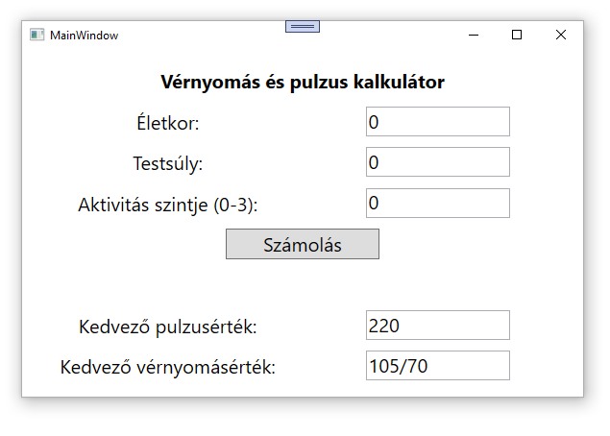
- A felépítés Grid-es rácsszerkezetet használjon, a főablak mérete 600x400. Az életkor, testsúly és aktivitási szint megadása után a gombon kattintásra számolásra kerüljenek a személy számára kedvező értékek.
- A kedvező pulzusérték meghatározása: 220-életkor*0.7
- Kedvező vérnyomásérték: bal oldali érték vagyis a / jel bal oldalán szereplő érték=> 120+((életkor-20)/10)*2+((súly-70)/10)*1.5+aktiv*5;
jobb oldali érték vagyis a / jel jobb oldalán szereplő érték=> 80+((életkor-20)/10)*1.5+((súly-70)/10)*1+aktiv*3;

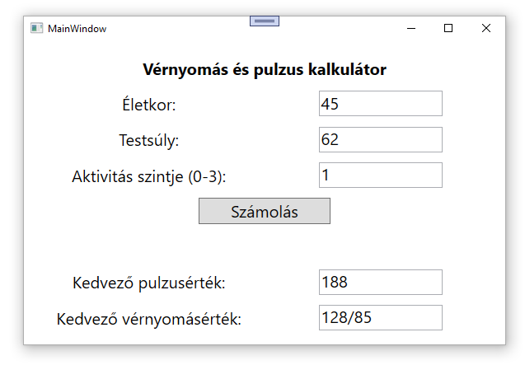

A felépítés a következő:
